新 书 推 荐

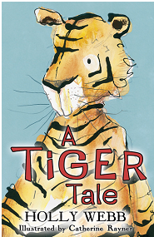
中文书名：《老虎的故事》
英文书名：A TIGER TALE
作 者：Holly Webb
出 版 社：Scholastic UK
代理公司：ANA
出版日期：2014年9月
代理地区：中国大陆、台湾
审读资料：电子稿/样书
页 数：144页
类 型：7-9岁儿童文学

内容简介：

畅销书作家霍利·韦伯这次又为我们带来了一则温馨感人的童话故事。

凯特的祖父去世了，凯特十分是想念他。不过好在她还有一个玩具老虎陪她作伴。这只小老虎是祖父当年送给她的礼物。

然而出乎凯特的意料，小老虎阿莫斯居然变成了真老虎——一只和祖父散发出同样味道的友好的大老虎。在阿莫斯的陪伴下，凯特逐渐明白，祖父并没有真的离她而去。他永远活在凯特的心里。

核心卖点：

《老虎的故事》（A TIGER TALE）是讲述了一个失去至亲的动人故事。故事内容充满想象力，感人肺腑、耐人寻味。

这部作品与霍利的其他作品一样水准一流。霍利笔下的《寻找小熊》（LOOKING FOR BEAR）、《名叫企鹅的猫》（A CAT CALLED PENGUIN）与《巧克力沟》（THE CHOCOLATE DOG），现已销售三万余册。

作者霍利·韦伯曾在2012年入选世界图书日推荐作家名单。

霍利的作品在当代与经典之间一只保持着完美的平衡性，深受各个年龄层的读者喜爱。

不管是一个人读还是和大家一起都非常适合

书中配有大量精美插图

霍利创作的系列儿童作品“魔法莫利”现已销售十万余册。她在Bookscan出版社出版的全部作品已销售近百万余册。

电子版同步上市。

作者简介：

霍利·韦伯（Holly Webb）曾做过五年的儿童文学编辑，后来转职成为职业作家。现在霍利与丈夫、三个儿子还有一只小猫一起生活在雷丁。
www.holly-webb.com
@HollyKateSkeet

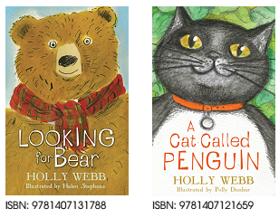

谢谢您的阅读！
请将回馈信息发至：李馥辰(Cindy Li)
安德鲁﹒纳伯格联合国际有限公司北京代表处
北京市海淀区中关村大街甲59号中国人民大学文化大厦1705室, 邮编：100872
电 话：010-82509406
传 真：010-82504200
Email：Cindy@nurnberg.com.cn
网址：www.nurnberg.com.cn
微博：http://weibo.com/nurnberg
豆瓣小站：http://site.douban.com/110577/
微信订阅号：安德鲁书讯

